Как очистить кэш браузера?
1. браузер Opera
- Нажать на сочетание клавиш "Ctrl+Shift+Del" в окне браузера.
- В открывшемся окне выбрать “Временной диапазон”- “Все время”

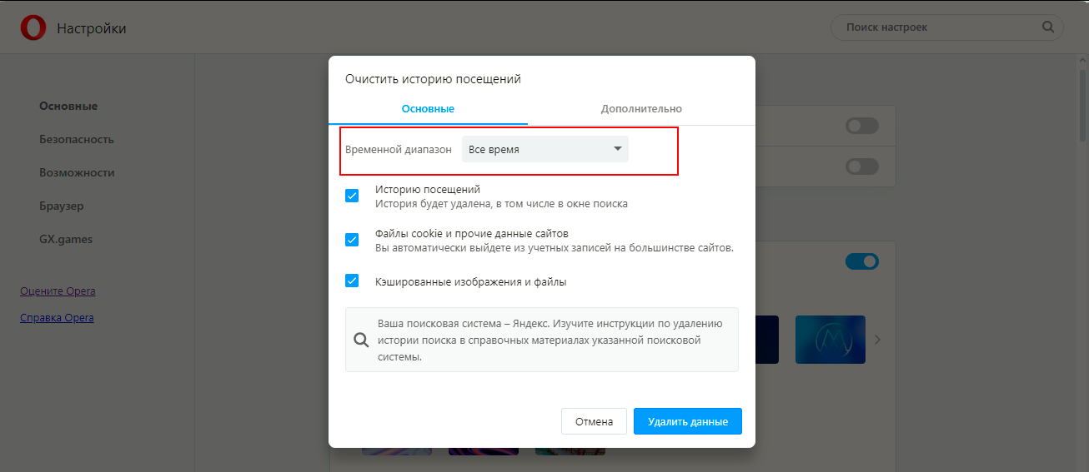

- Установить соответствующие отметки, чтобы очистить кэш, cookies и другие данные.

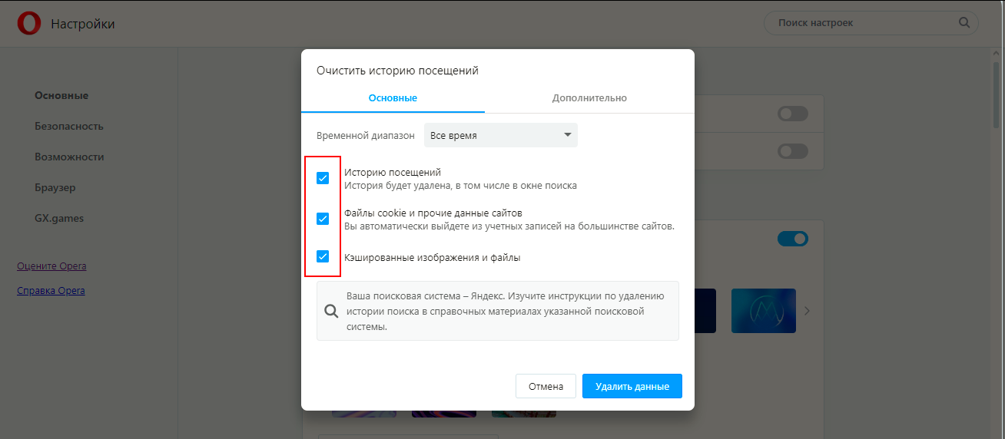

- Нажать на кнопку "Удалить данные", чтобы подтвердить очистку кэша.

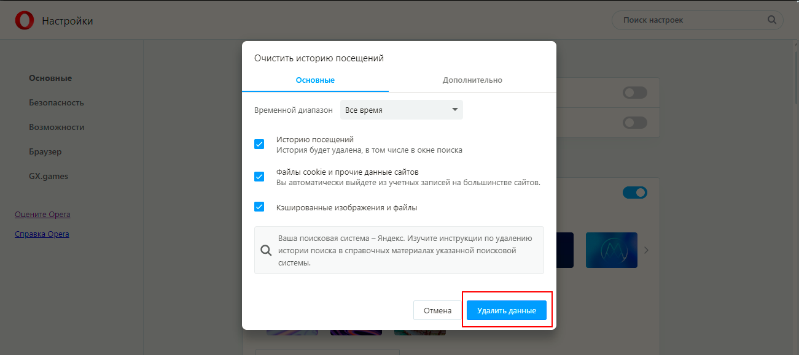

Примечание: После очистки кэша, необходимо обновить страницу браузера.

2. браузер Яндекс.Браузер
- Нажать на сочетание клавиш "Ctrl+Shift+Del" в окне браузера.
- В открывшемся окне выбрать “Очистка истории” - “За все время”

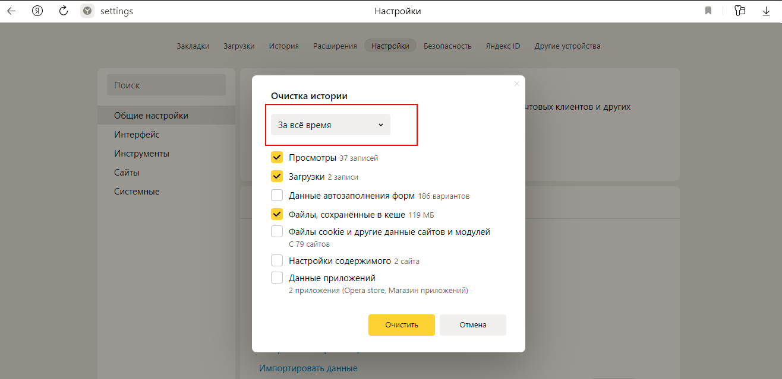

- Установить соответствующие отметки, чтобы очистить кэш, cookies и другие данные.
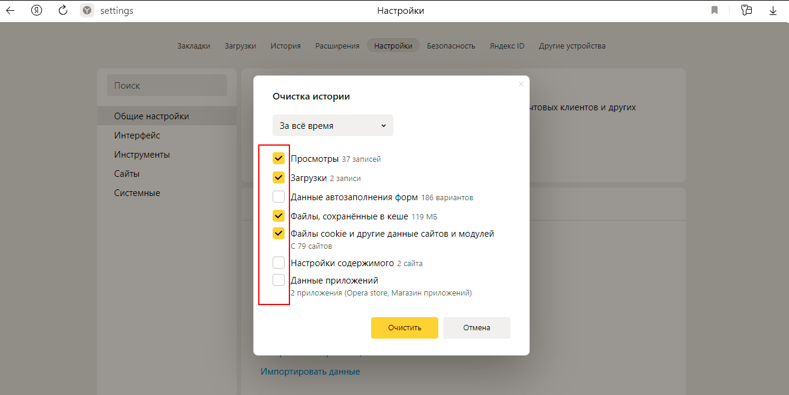

- Нажать на кнопку "Очистить", чтобы подтвердить очистку кэша.

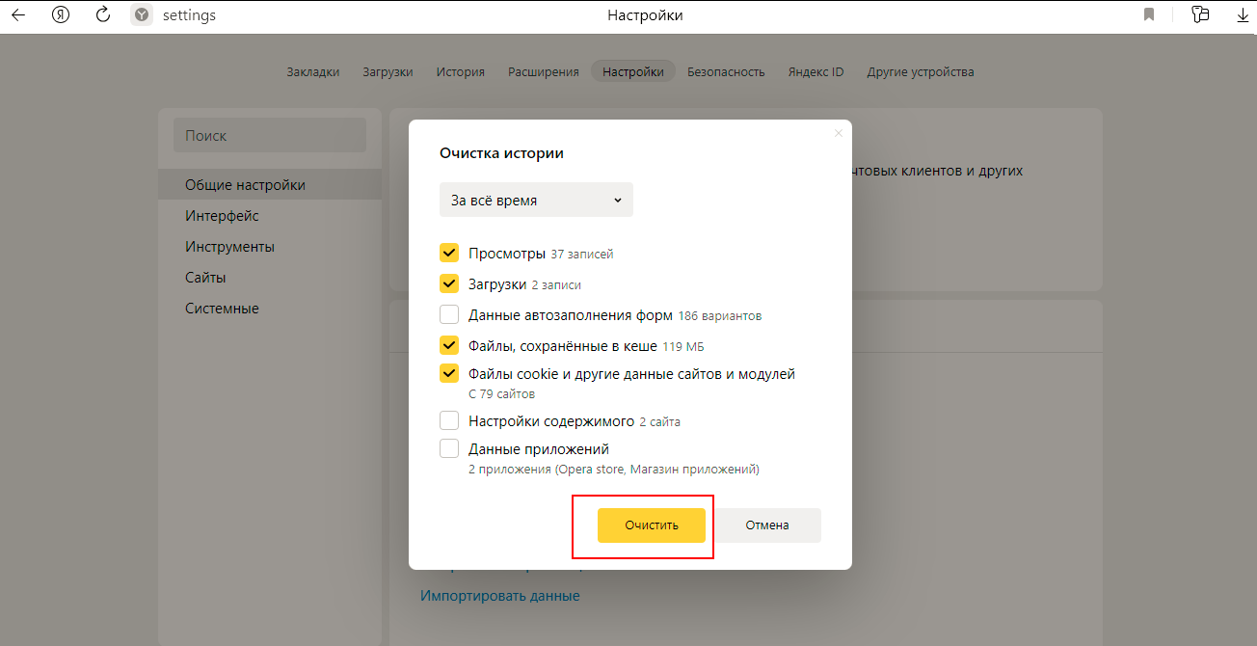

Примечание: После очистки кэша, необходимо обновить страницу браузера.

3. браузер Mozilla Firefox
- Нажать на сочетание клавиш "Ctrl+Shift+Del" в окне браузера.
- В открывшемся окне выбрать “Удаление всей истории” - “Все”

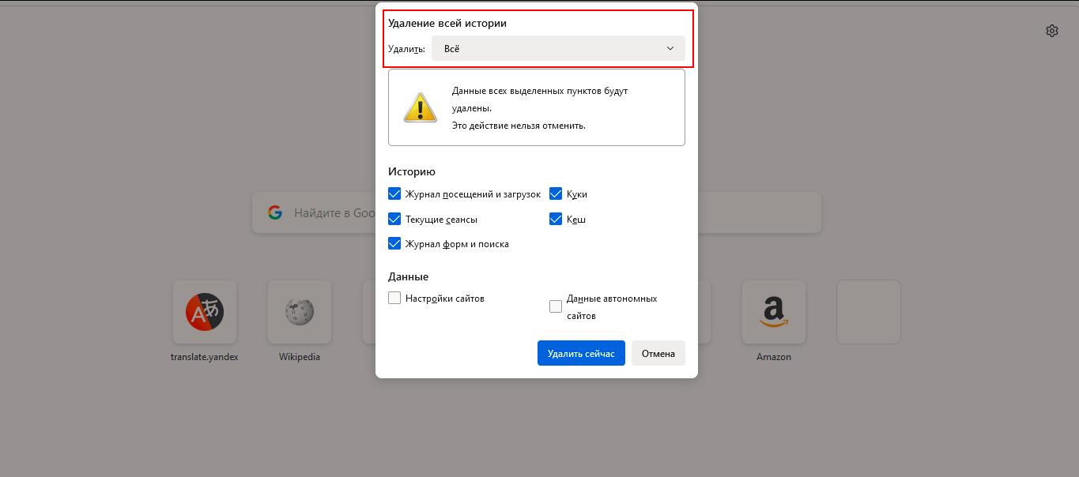

- Установить соответствующие отметки, чтобы очистить кэш, cookies и другие данные.

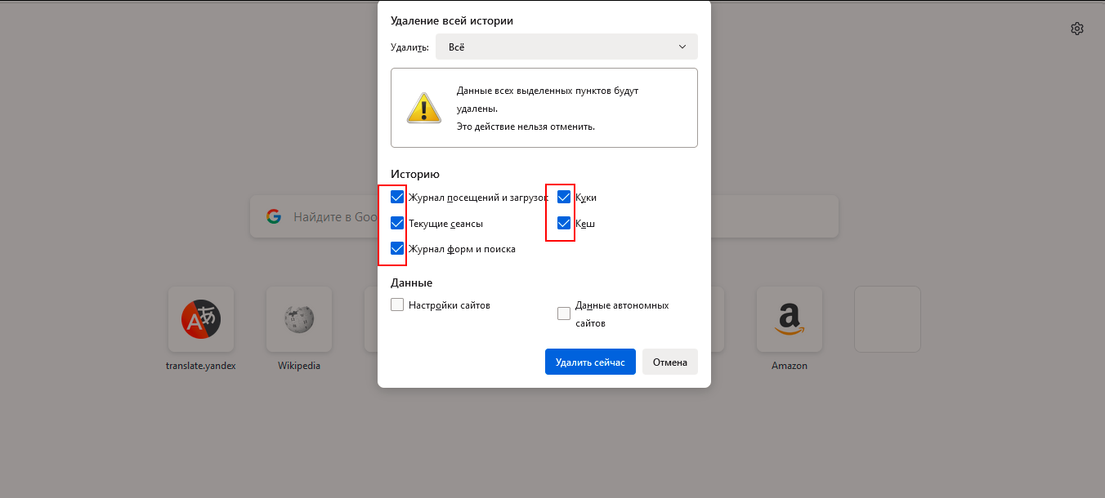

- Нажать на кнопку "Удалить сейчас", чтобы подтвердить очистку кэша.

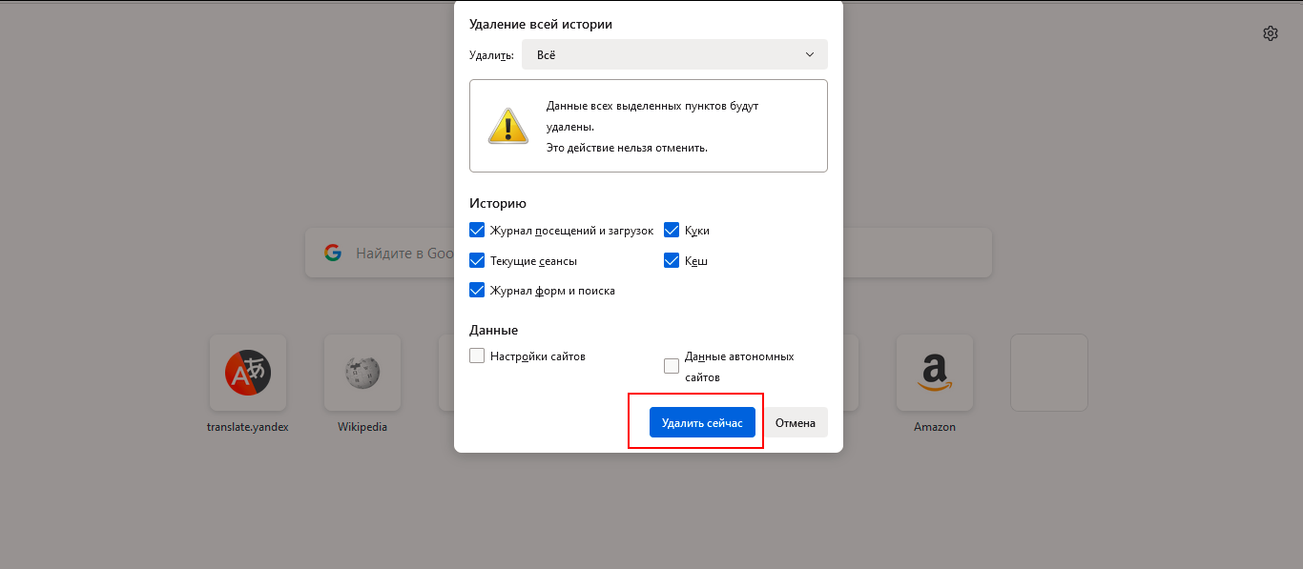

Примечание: После очистки кэша, необходимо обновить страницу браузера.

4. браузер Google Chrome
- Нажать на сочетание клавиш "Ctrl+Shift+Del" в окне браузера.
- В открывшемся окне выбрать “Временной диапазон”- “Все время”

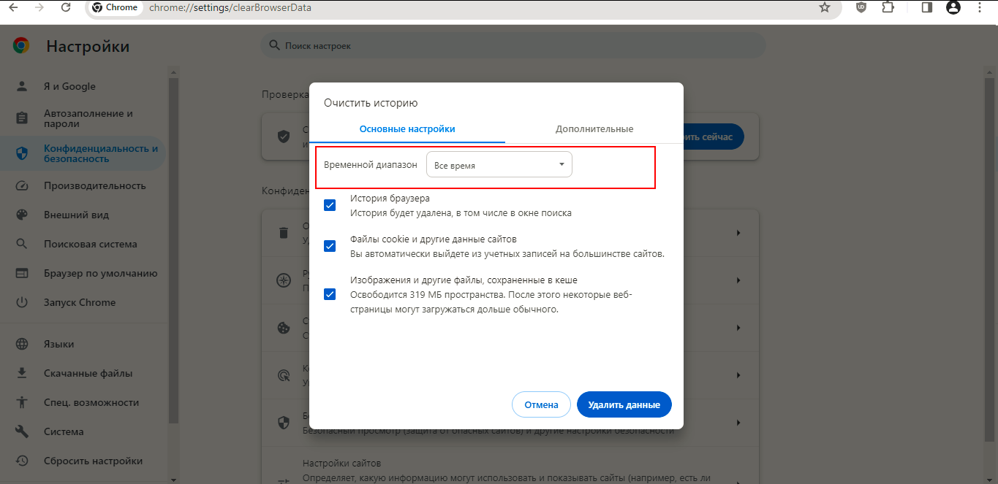

- Установить соответствующие отметки, чтобы очистить кэш, cookies и другие данные.

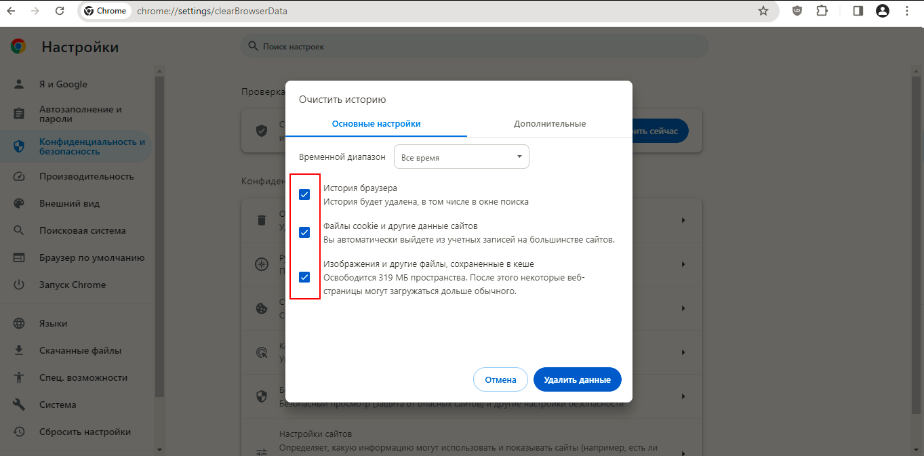

- Нажать на кнопку "Удалить данные", чтобы подтвердить очистку кэша.

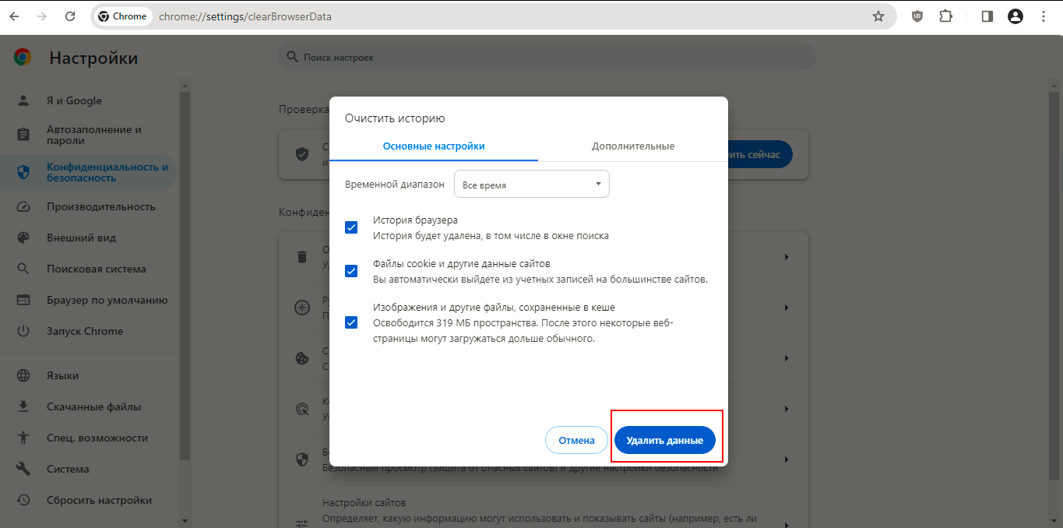

Примечание: После очистки кэша, необходимо обновить страницу браузера.

5. браузер Microsoft Edge
- Нажать на сочетание клавиш "Ctrl+Shift+Del" в окне браузера.
- В открывшемся окне выбрать “Диапазон времени”- “Все время”

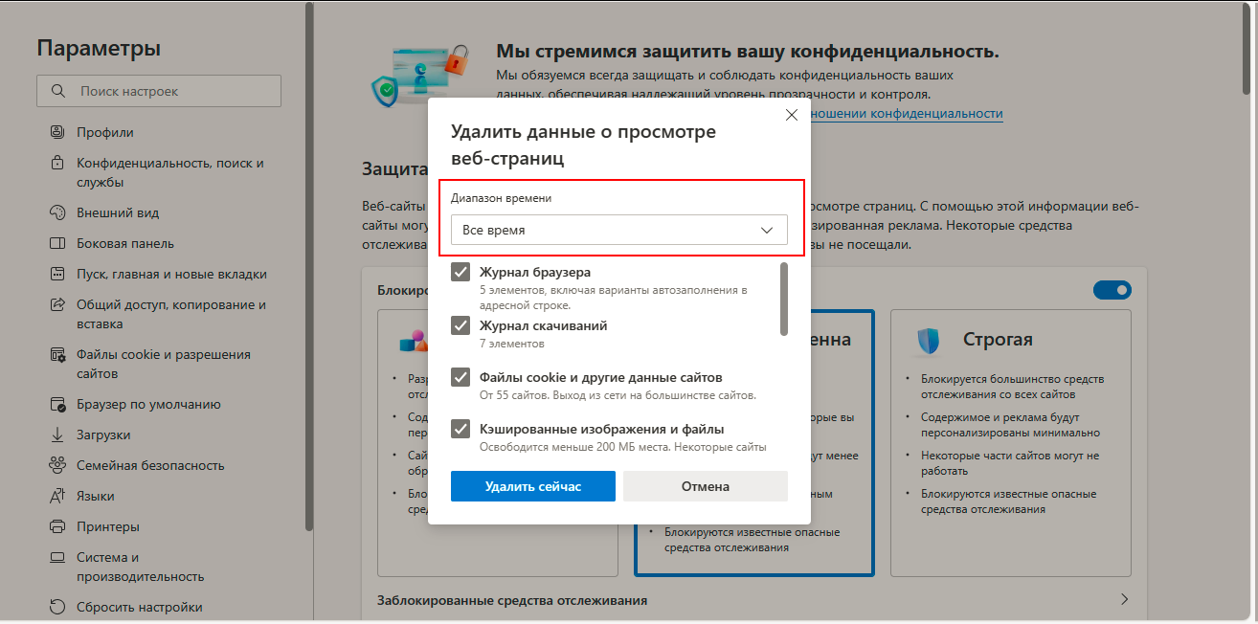

- Установить соответствующие отметки, чтобы очистить кэш, cookies и другие данные.

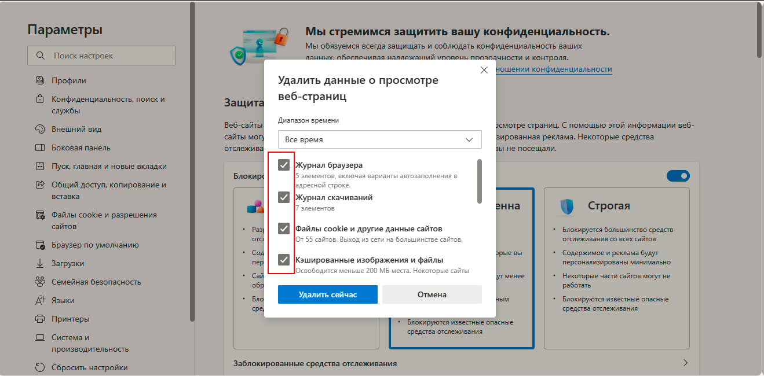

- Нажать на кнопку "Удалить сейчас", чтобы подтвердить очистку кэша.

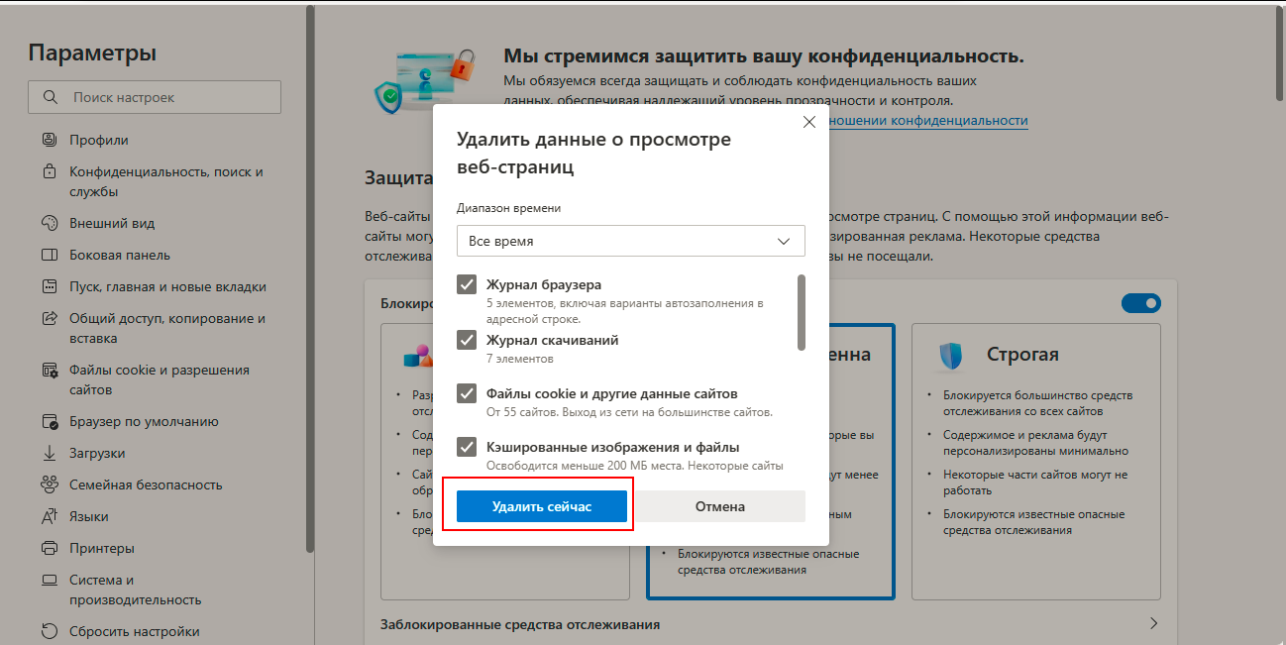

Примечание: После очистки кэша, необходимо обновить страницу браузера.

6. браузер Safari
- Нажать на меню "Safari" в верхней левой части экрана.
- В выпадающем меню выбрать пункт "Настройки"

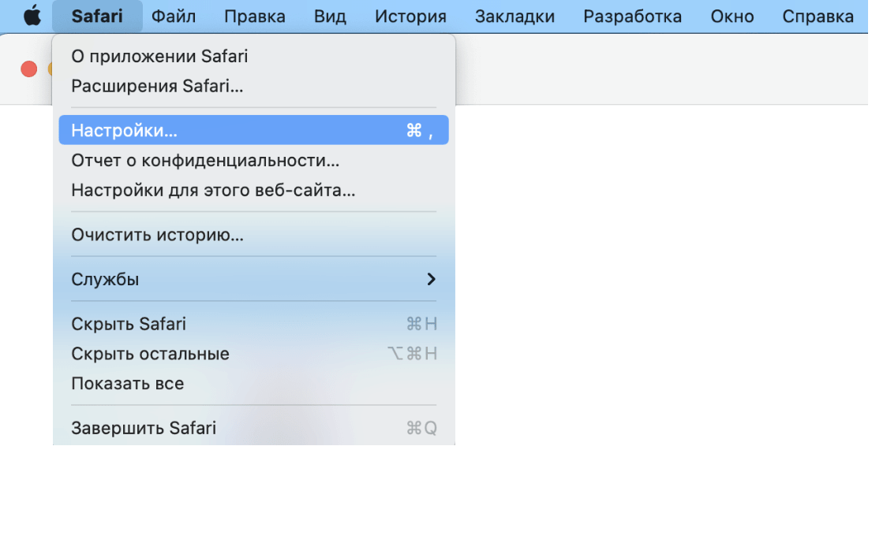
- В верхнем меню выбрать блок «Дополнения» и поставить галочку в чекбоксе Показывать меню «Разработка» в строке меню

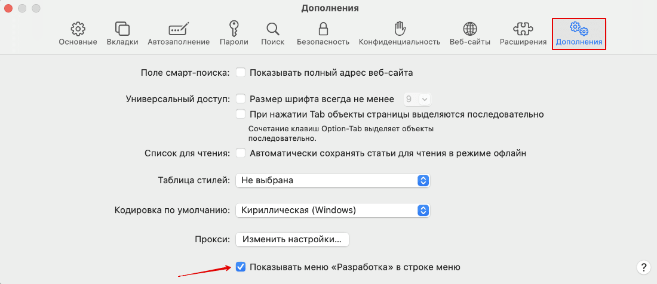

- Перейти в появившийся блок “Разработка” и нажать на строку “Очистить кэши”:

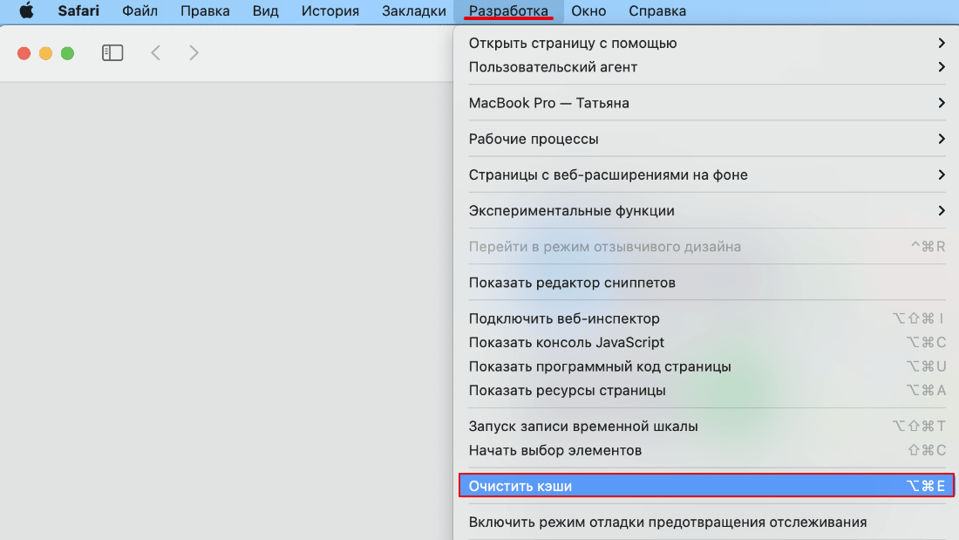

Примечание: После очистки кэша, необходимо обновить страницу браузера.

